Klasa VIII katarzyna.skoczelas@wp.pl
30.03.20 - Ludność Ameryki
06.04.20 – Urbanizacja w Ameryce

Ludność Ameryki
Na przełomie XIX i XX wieku rozpoczął się wielki napływ imigrantów europejskich do Ameryki. W 1900 roku mieszkało na tych lądach ok. 144 mln ludzi. Dzisiaj żyje ich tam blisko miliard, a średnia gęstość zaludnienia wynosi
23 osoby na 1 kmIndeks górny 2². Rozmieszczenie ludności w Ameryce jest bardzo nierównomierne, o czym zdecydowały głównie trzy czynniki:
- osadnictwo kolonizatorów na wybrzeżach – Europejczycy, którzy byli najliczniejszą grupą ludności zasiedlającą Amerykę, przybywali do wschodnich wybrzeży obu kontynentów; tu utworzono pierwsze osady i stąd ruszyła kolonizacja w kierunku zachodnim; ponadto w Ameryce Północnej na wybrzeże zachodnie napływali przybysze z Azji i oni wraz z Europejczykami stworzyli podstawy osadnictwa na tych terenach;
- zróżnicowanie środowiska przyrodniczego – góry (Kordyliery, Andy), gęsty wilgotny las równikowy, klimat polarny na północy ograniczały rozwój osadnictwa;
- istnienie dużych i gęsto zaludnionych ośrodków ludności indiańskiej na Wyżynie Meksykańskiej i w Andach.
Współczesne rozmieszczenie ludności w Ameryce przedstawia mapa poniżej.

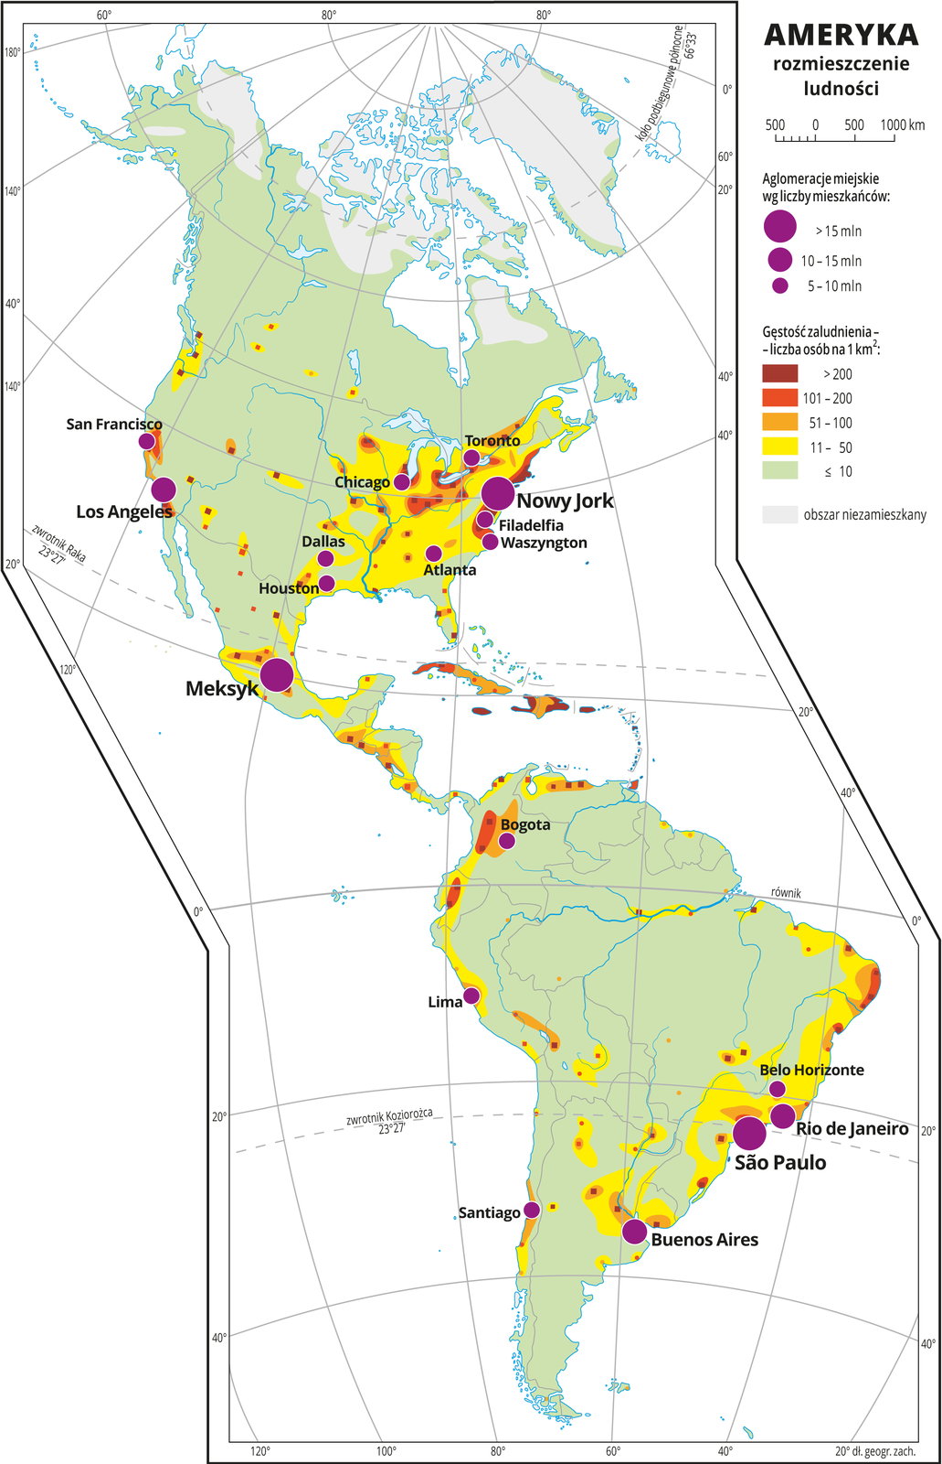
Obecnie na obu kontynentach występuje bardzo wysoki stopień urbanizacji wynoszący średnio ok. 80%; w Ameryce Południowej w miastach mieszka aż 83% ludności. Miasta na wzór europejski zaczęły powstawać w Ameryce w XVI i XVII wieku. Są to więc miasta młode, o krótszej historii niż te ze Starego Świata. Gwałtowny rozwój sieci miast na tych kontynentach nastąpił w latach 1870–1900 wraz z rozwojem gospodarki kapitalistycznej. Główna cecha urbanizacji w Ameryce to pierwotna lokalizacja największych miast w pasie wybrzeży i utrzymanie największego znaczenia przez te miasta.
W Ameryce Północnej duże miasta tworzyły się w kolejnych etapach przesuwania się osadnictwa w kierunku zachodnim.

Informacje które są ważne:
- Ameryka Północna (24,2 mln kmIndeks górny 2²) to trzeci, a Ameryka Południowa (17,8 mln kmIndeks górny 2²) czwarty co do wielkości kontynent na Ziemi. Obie Ameryki połączone są w środkowej części dwoma pomostami – lądowym i wyspowym, które razem nazywane są Ameryką Środkową. Cała Ameryka tworzy ląd o największej rozciągłości południkowej na świecie.
- Czynnikami kształtującymi typy klimatu w Ameryce są: wielka rozciągłość południkowa, bariera górska wzdłuż zachodnich wybrzeży, południkowy układ regionów geograficznych oraz względnie silne oddziaływanie ciepłych i chłodnych prądów morskich.
- Sieć rzeczna dostosowała się do ukształtowania powierzchni terenu, co powoduje wyraźną przewagę odpływu wód do Oceanu Atlantyckiego. Różnorodność typów klimatu kształtuje odmienne systemy rzeczne na obu kontynentach.
- Współczesna ludność Ameryki to potomkowie ludności napływowej: białych, głównie z Europy, Murzynów – niewolników przywiezionych z Afryki oraz ludności miejscowej – Indian i Eskimosów. Metysi, Mulaci, Zambosi to społeczności ludności mieszanej.
- Dzieje osadnictwa w Ameryce są najważniejszym czynnikiem, który wpłynął na współczesne, nierównomierne rozmieszczenie ludności w Ameryce Północnej i Ameryce Południowej.
- Zróżnicowanie językowe i kulturowe związane jest z historią kolonizacji Ameryki. Rzeka Rio Grande – będąca dzisiaj granicą między Meksykiem a USA – oddziela Amerykę Anglosaską z przeważającym językiem angielskim od obszaru Ameryki Łacińskiej z przeważającymi językami hiszpańskim i portugalskim.

Urbanizacja w Ameryce

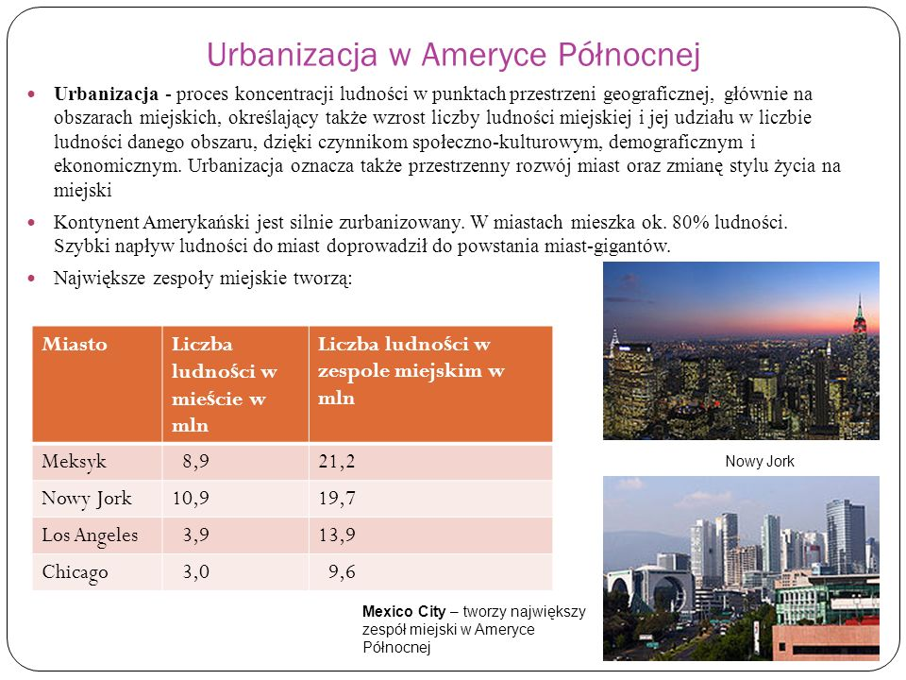

Oceń, czy podane informacje są zgodne z prawdą. Zaznacz literę P, jeśli zdanie jest prawdziwe, lub literę F – jeśli jest fałszywe.
1. Ameryka Północna jest silnie zurbanizowana. PF
2. Ameryka Południowa jest słabo zurbanizowana. P F
3. Megalopolis odznaczają się dużą gęstością zaludnienia. P F
4. W Brazylii slamsy noszą nazwę barriadas. P F
5. Slamsy są charakterystyczne dla wielkich miast Ameryki Łacińskiej. P F

